**AR JA TRAVEL MAROKĀ!**

**MARRAKECH - ESSAOUIRA - SAFI- OUALIDIA –**

**CASABLANCA - RABAT - OUIRGANE - MARRAKECH**

**15.11.2025. – 22.11.2025. – 875 EUR**

Maroka, iespējams, ir vislielāko kontrastu, visskaistākā kultūras mantojuma un vismīļāko cilvēku valsts Āfrikā. Augsti kalni, plaši tuksneši, izrobotas piekrastes un senatnīgās pilsētas ar līkumotām ieliņām atstāj spilgtu iespaidu. Vai meklējat iekšēju harmoniju, vēlaties atrauties no ikdienas dzīves, jums patīk izzināt jaunas kultūras un katru vakaru novērot neparasti skaistus saulrietus? Tad ir laiks doties ceļojumā, kurš būs bagāts ar kontrastainiem iespaidiem un jaunām zināšanām par Āfrikas kontinenta īsto dārgakmeni!

* **Atpūta Atlantijas okeāna** krāsainajā zvejnieku pilsētā, zivju tirgus un **Essaouiras garšas un sajūtas, (pelde okeānā, kamieļu izjāde, amatnieku bodītes)**
* **Safi –** māla trauku meistardarbnīcas;
* **Oualidia –** austeru audzētava, izbrauciens ar laivu un austeru degustācija;
* **Casablancas mirdzums Atlantijas okeāna krastā ar majestātisko Hassan II mošeju,** kas ir viena no lielākajām un iespaidīgākajām mošeju celtnēm pasaulē;
* Baudīsim filmas **“Casablanca**” atmosfēru restorānā **Rick’S Cafe;**
* **Rabata** – Marokas galvaspilsēta, kur vēstures šarms satiekas ar mūsdienu dinamiku;
* **Lielākā Āfrikas kaktusu plantācija – audzētava, dibināta 1964. gadā;**
* **Pārgājiens Marokas kalnu takās, ciemošanās īstā Marokāņu ģimenē;**
* **Ekskluzīva Riada Marrakešā ar baseinu un autentisku vidi, vislabākajā medīnas rajonā, 2 naktis;**
* **Marrakešas** pilsētas burzmas un vēsturiskie tirgus laukumi; **Majorel dārzs, Yves Saint Laurent muzejs, Madrasa** -islāma reliģiskā skola – arhitektūras meistardarbs, košais dārzs **Le Jardin Secret, El Bacha kafijas veikals, muzejs,** iecienīti restorāni un citas nozīmīgas vietas.

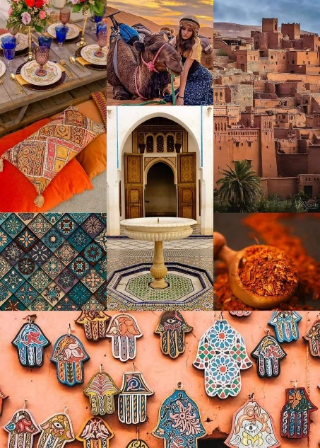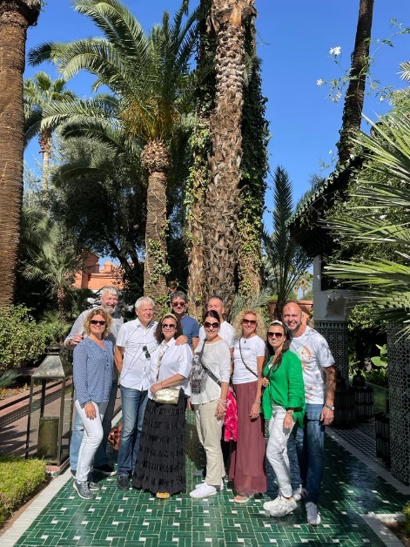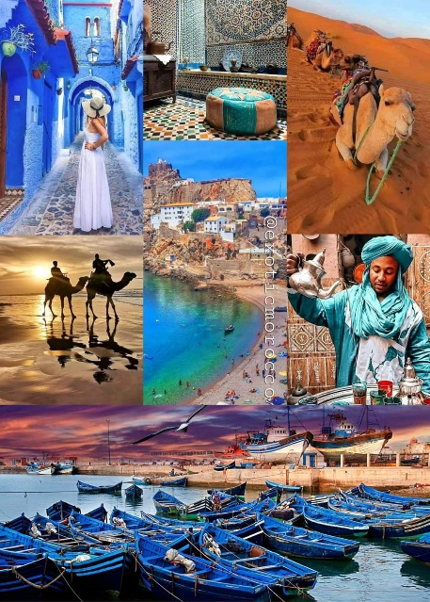

**CEĻOJUMA PROGRAMMA**

**1 diena, 15. novembris**

*Grupas dalībnieku tikšanās lidostas “Rīga” izlidošanas zālē pie airBaltic reģistrācijas galdiņiem. Grupas vadītāji Jānis un Agita (tel. 26529955) sagaidīs grupas dalībniekus ar JA Travel zīmi.*

***Tikšanās lidostā no 8:45 – 9:15****, vai pie izlidošanas vārtiem ( jau pēc bagāžas nodošanas un drošības kontroles) plkst. 10:15.*

*Nododamās bagāžas reģistrācija reisam BT775 Rīga – Marakeša. Nododamā bagāža (līdz 23 kg) un rokas bagāža (līdz 8 kg) ir iekļautas aviobiļetes cenā. Maltīti var iegādāties 5 dienas pirms reisa airbalticmeals.com norādot rezervācijas numuru un atzīmējot savu uzvārdu un sēdvietu.*

**Izlidošana no Rīgas plkst. 10:45, ielidojam Marakešā plkst.15:10**

Laika starpība Rīgai ar Maroku 1h. Izejam pasu kontroli un izņemam bagāžu. Lidostā var iegādāties telefona interneta kartiņu aptuveni 10 EUR un internets būs visu ceļojuma laiku. (vajadzīgs telefons ar divām sim kartēm.)

16:15 Pēc ielidošanas mūs sagaida transports (18 vietīgs) Mercedes Sprinter autobuss ar šoferi Mr. Jawad.

16:30  **Pārbrauciens 3h uz ESSAOUIRA**, kur nakšņosim divas naktis.

Ap 20:00 Iekārtošanās Riadā - ieturam vakariņas. *Kas ir riada? Riada ir tradicionālais marokāņu nams - ģimenes māja. Riadām ir raksturīgi iekšpagalmi, ap kuriem izkārtotas dažādas telpas. Mūsdienu Marakešā daudzas tradicionālās riadas ir pārveidotas par lielākām un mazākām viesnīcām.*

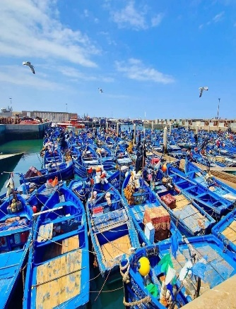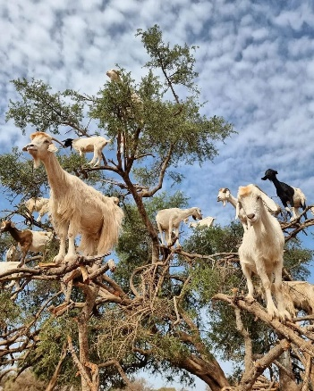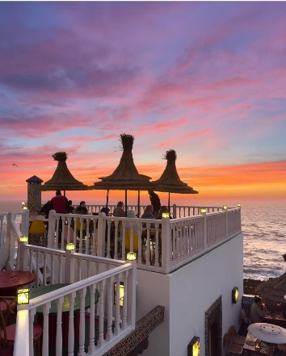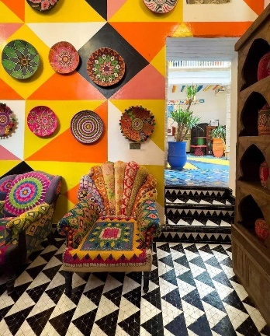

**2 diena, 16. novembris**

Brokastis, 10:00 **Dodamies pastaigā pa Essaouiras medīnu,** kas ir iekļauta UNESCO Pasaules mantojuma sarakstā.

*Essaouiras Medīna ir kā mākslas un amatniecības centrs. Vietējie mākslinieki piedāvā unikālus ar rokām darinātus izstrādājumus, tostarp keramiku, tekstilmākslu un juveliera izstrādājumus. Essaouiras vecpilsēta (medīna) ir saglabājusi mauru, portugāļu un eiropiešu ietekmi, radot interesantu kontrastu. Pilsētas arhitektūra lielā mērā tikusi orientēta uz tirdzniecības vajadzībām, un ir saglabājusi tradicionālo tirgus plānojumu, kurā ielas vijas starp dažādiem veikaliem un tirgotājiem. Pilsētas ekskursiju noslēdzam ar kolorīto zivju tirgus apskati.*

*Essaouira ir pilsēta ar senām zvejniecības tradīcijām, tās zivju tirgus ir viens no ievērojamākajiem Marokā. Zvejnieki katru dienu piedāvā plašu izvēli no dažādām jūras velšu sugām. Šeit iespējams ne tikai ievērtēt zivju daudzveidību, bet arī nogaršot austeres, jūras ežus, vai arī turpat uz vietas grilētas zivis un garneles.*

No 13:00 brīvais laiks – bodītes ar amatnieku darinājumiem – ādas čībiņas un somas, argāna eļļa gan pārtikai, gan kosmētikai, sudraba rotas, krāsaini māla trauki, ielu mākslinieku performances ar lieliskām pusdienu vietām, kafejnīcu terasēm.

Ap 17:00 īss 10min pārbrauciens gar pludmali līdz vietai, kur dosimies izjādē ar kamieļiem gar okeāna krastu, iespējams arī nopeldēties. Pēc saulrieta ieturam vakariņas pludmales kafejnīcā – šeit pasniedz arī alu un vīnu.

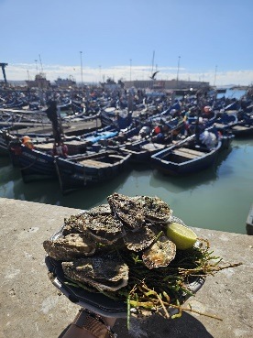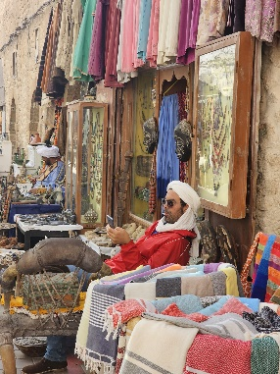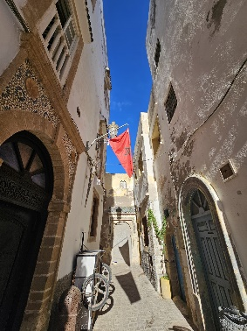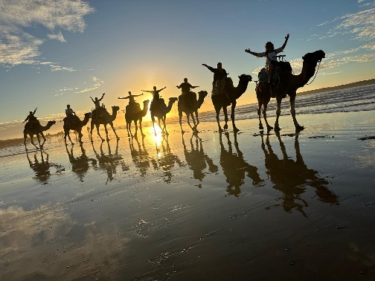

**3.diena, 17.novembris**

Pēcbrokastīm ap plkst. 09:00 izbraucam uz **SAFI**, *kas ir populārs amatniecības centrs. Apmeklēsim vietējos amatniecības veikalus, kur var atrast rokām darinātus keramikas izstrādājumus un mākslas darbu kolekcijas. Ceļā ~2h15min.*

Tālāk 1h pārbrauciens uz **OUALIDIA** pilsētu, kas ir Marokas austeru paradīze, šeit atrodas vairākas austeru audzētavas Atlantijas okeāna lagūnā. Šeit ar laivu dosimies ekskursijā pa lagūnu apskatīt austeru audzētavu no ūdens puses, pēc kā arī neliela austeru degustācija – iekļauts cenā. Šeit arī iespēja ieturēt pusdienas restorānā, plānotā ierašanās 14:00.

Pēc pusdienām ~ 2,5h pārbrauciens uz **CASABLANCA**. Tā ir Marokas lielākā pilsēta un ekonomiskais centrs, kas piedāvā apbrīnojamu apvienojumu starp modernitāti un tradicionālo Marokas dzīvi. Tā ir pilsēta, kas apvieno vēsturiskās mantojumu ar dinamisku mūsdienu dzīvi, padarot to par obligātu pieturvietu ceļotājiem, kuri vēlas iegūt pilnīgu ieskatu Marokā.

Iekārtojamies viesnīcā, kurā pavadīsim divas naktis. Viesnīca atrodas tieši blakus Hassan II mošejai.

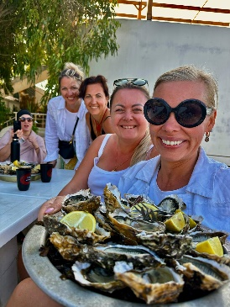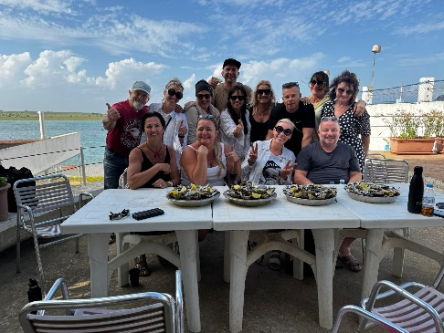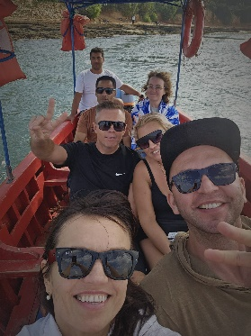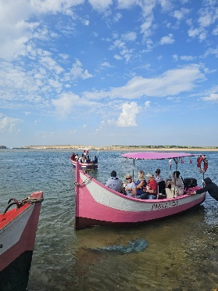

**4.diena, 18. novembris**

Brokastis un **08:45** tiekamies viesnīcas recepcijā un dodamies apskatīt **Hassan II mošeju** no iekšpuses, *ievērojot (atbilstošu apģērbu – vīriešiem bikses, sievietēm arī nosegtas kājas, pleci, mati piesegti ar lakatu). Ekskursijas ilgums 09:00-10:10.*

11:15 Izbraucam ar autobusu īsā apskates tūrē pa Casablancu un tālāk dodamies uz galvaspilsētu.

12:15 **Rabata** – Marokas galvaspilsēta, kur gida pavadībā apskatīsim gan karaļa rezidences kompleksu, gan karaļa Mohammed V mauzoleju, gan ikonisko Hassan mošejas minaretu.**Rabat** ir viena no valsts vēsturiskākajām un kultūrvērtīgākajām pilsētām. Tā ir mierīgāka un mazāk tūristu apmeklēta nekā citas lielās pilsētas, piemēram, Marrakeša vai Casablanka, taču tieši šī klusā, bet eleganta atmosfēra ir tā, kas padara Rabatu par lielisku galamērķi. Rabat ir arī valdības un diplomātiskais centrs, un tāpēc pilsēta ir pilna ar prestižām iestādēm, vēstniecībām un pārstāvniecībām, kas piešķir tai starptautisku raksturu. Tā ir vieta, kur var izjust gan vietējo dzīvi, gan globālās attiecības un tās dinamiku.

Ap 14:30 pusdienas restorānā, kas iekļautas cenā. Pēc pusdienām apskatam Oudayas cietoksni un dodamies atpakaļ uz Casablancu.

**21:00** **LATVIJAS dzimšanas dienas svinīgas** **vakariņas ikoniskajā restorānā RICK’S Cafe, kas izveidots pēc slavenās filmas “Casablanca” motīviem.** (pēc izvēles).

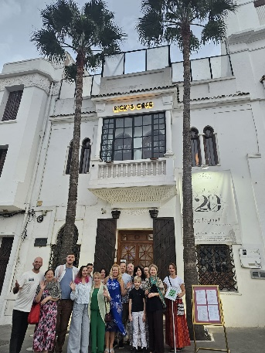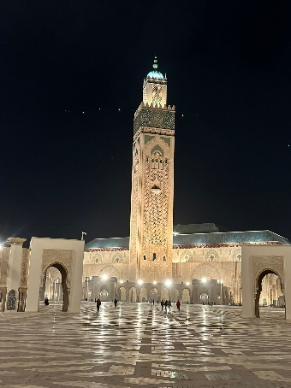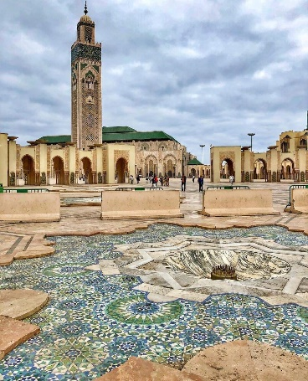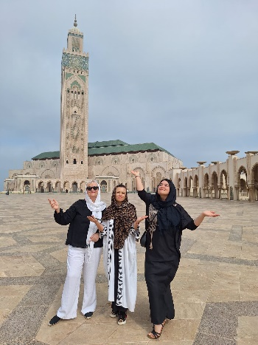

**5.diena, 19. novembris**

Brokastis,10:00izbraucam uz Marakešu, laiks ceļā aptuveni 3h.

13:00-14:20 Kaktusu plantācijas apskate – pastaiga. Iespēja iegādāties kaktusu kosmētiku, kaktusu eļļu.

15:00ierodamies Riadā, kur nakšņosim trīs naktis. **Chergui Riad atrodas Marakešas** labākajā Medīnas rajonā El Bacha, šī Riada ir miera un baudas oāze, lai paslēptos no trokšņainās un dzīvības pilnās medīnas. Patiesais Riadas šarms ir atrodams tās detaļās un niansēs, šeit ir arī nelielai peldei piemērots baseins.

17:00 vakara **Pastaiga pa medīnu, Jemaa El-Fnaa tirgus laukums.**

Marrakešas tirgus laukums, **Djema el-Fna**, ir dinamiska vieta, kur dzīve ir pilna ar noslēpumiem un piedzīvojumiem. Šeit var sastapt ielu māksliniekus, stāstniekus, burvjus un tradicionālos muzikantus, kas savā priekšnesumā apvieno senās Marokas kultūras. Šī vieta ne tikai piedāvā iespēju baudīt autentisku ielu ēdienu un Marokas dzērienus, bet arī iepazīt tradicionālo **amatniecību**, kas ir dzīvs Marokas mantojums. Kad saule noriet un nakts sāk apņemt Marrakešu, **Djema el-Fna** laukums pārvēršas par īstu nakts izklaides centru.

Brīvs vakars vai arī mūsu pavadībā un vakariņu vietu rekomendācijas.

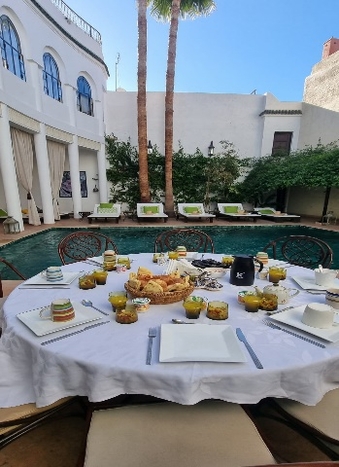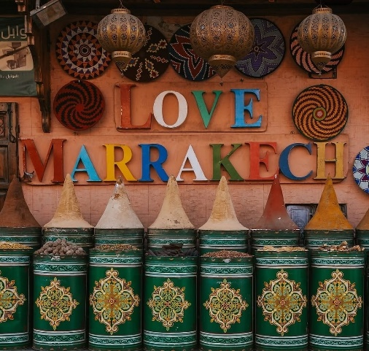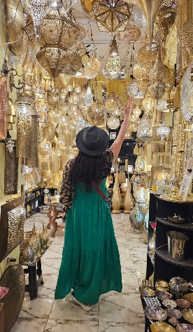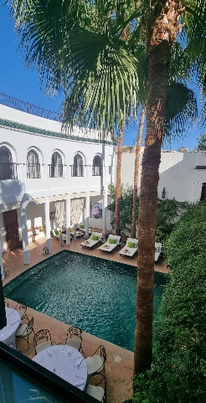

**6.diena, 20. novembris**

Brokastis un 08:30 Ekskursija Uz OZOUD ūdenskritumu, kas ir viens no Marokas dabas brīnumiem, piedāvājot iespēju izbaudīt gleznainas kalnu ainavas un dabas skaistumu. Ekskursija sākas ar **braucienu no Marrakešas** 3 h vienā virzienā, brauciens piedāvā lielisku iespēju izbaudīt Marokas laukus un kalnu ainavas. Ceļš ved caur burvīgiem **olīvu dārziem**, **mazām ciematiem** un **zaļojošām ielejām**, kas ļauj redzēt vietējo dzīvi un ainavas, kas kontrastē ar Marrakech urbanizēto vidi.

Kopā ar vietējo gidu - dosimies kalnu ielejas nelielā pārgājienā, kur jūs sagaida satriecošs dabas skats: **trīs līmeņu ūdenskrītums**, kas veido **pāris simtus metru augstus ūdenskritumus** Neliels kalnu pārgājiens un Viens no aizraujošākajiem piedzīvojumiem ir **brauciens ar laivu**, kā arī iespēja nopeldēties.

Ekskursijas laikā tiek piedāvātas **pusdienas vietējā restorānā** ar skatu uz ūdenskritumu, kur varēsiet izbaudīt **tradicionālus marokāņu ēdienus**, piemēram, **tajine**, **couscous** vai dažādus grilētus gaļas ēdienus.

Pēc aizraujošās dienas Ouzoud ūdenskrītumos un apmeklējumiem ar **amatniecības bodēm** un **argan eļļas ražotnēm**, ekskursija beidzas ar atgriešanos uz **Marrakešu**, un jūs atgriezīsieties pilsētā vēlu vakarā, pilni iespaidu un atmiņu no šī brīnišķīgā piedzīvojuma.

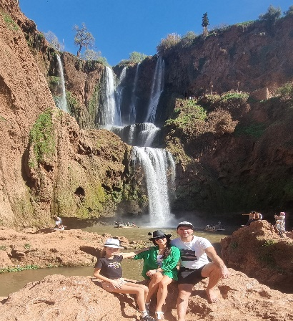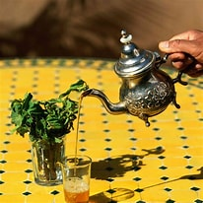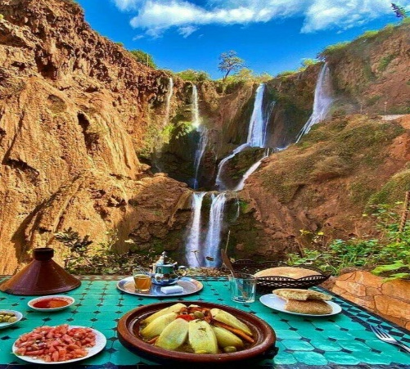

**7.diena, 21. novembris**

Brokastis**,** 09:00 sākam Marakešas medīnas izzināšanu gida pavadībā. Kā pirmo apmeklējam izcilo 14. gs arhitektūras meistardarbu - **Medersa Ben Youssef, kādreizēji lielāko ziemeļāfrikas islāma mācības skolu.**

Tālāk turpinām ar medīnas izzināšanu – apmeklējam ādas, metāla, apģērbu un garšvielu sadaļas. Turpinām ar **Le Jardin secret,** kur novērtēsim dārzus un ēkas, kas ir izcili islāma mākslas un arhitektūras piemēri.

Ekskursiju noslēgsim ar izcilo **Dar El Bacha museum des Confluences un El Bacha Coffee shop.** Šeit tiek lieliski izcelts Marokas unikālais raksturs, identitātes bagātība un daudzveidība. Noslēgumā apmeklējam izcilo Dar El Bacha Coffee shop, kurā pieejamas kafijas šķirnes no visas pasaules (pēc izvēles). Brīvais laiks.

19:00 Vakariņas uz terases kolorītajā **L`Mida** restorānā (pēc izvēles). L’mida ir kā aicinājums sapņot – no terases pāri medīnas jumtiem atklājas pilsētas siluets ar fonā peldošajiem Atlasa kalniem. Restorāna telpas ir eleganti dekorētas gan baltiem marmora, gan zaļos un sinepju krāsu toņos ietērptiem galdiem un ērtām rotangpalmu sēdvietām. Šeit atklājam moderno pasauli ar elegantu tradicionālā un urbānā stila sajaukumu, kas atrodams materiālu autentiskumā un Marokas meistarībā.

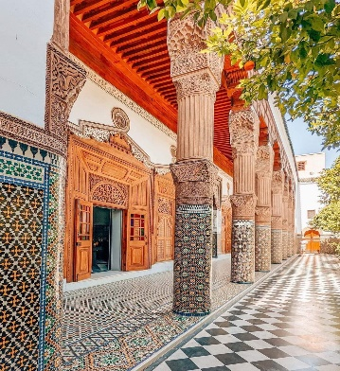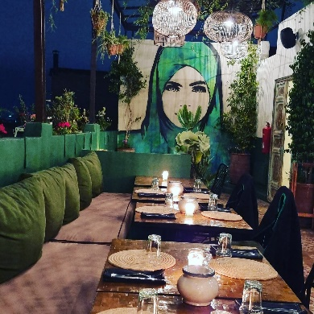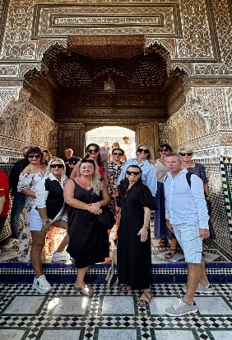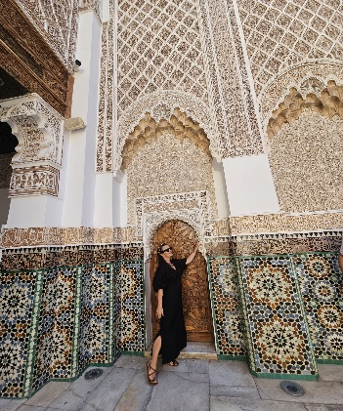

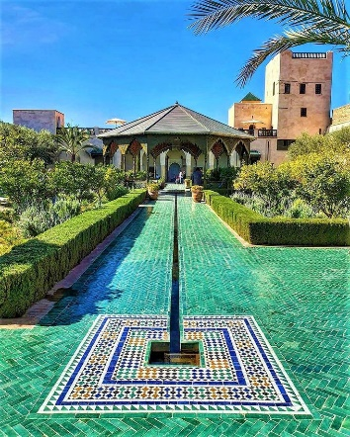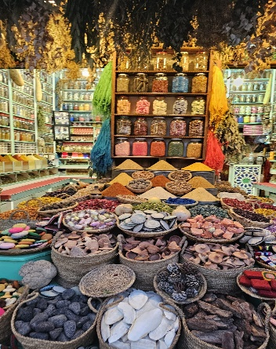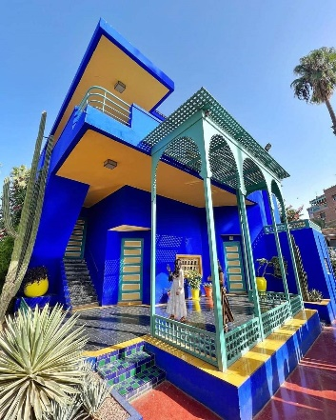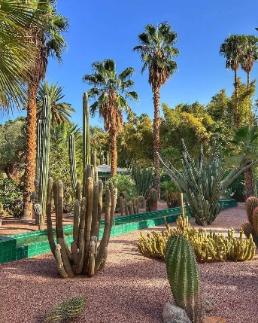

**8.diena**, **22.novembris**

Brokastis**,** pēc brokastīm plkst. 10:00 dodamiesapskatīt slaveno **Majorell dārzu**, *ko 1924. dibinājis franču mākslinieks Žaks Mažorels. Dārzs tiek raksturots kā psihodēliska tuksneša mirāža, kurā ir 300 augu sugu no pieciem kontinentiem. Tā centrā atrodas Mažorela elektriski zilā art deco studija, kur iekārtots Marokas pamatiedzīvotāju - Berberu muzejs, kur apskatei izlikts aptuveni 600 artefaktu.*

Pēc Mažorela dārza apskates turpinām ar **Yves Saint Laurent** modes muzeju, kas atrodas blakus ēkā.

12:00-13:00 ieturam pusdienas āra kafejnīcās blakus muzejam.

**13:00 Turpinām ceļu uz lidostu** un gatavojamies izlidošanai Rīgu, kas paredzēta 16:05, ielidošana Rīgā plkst. 22:30.

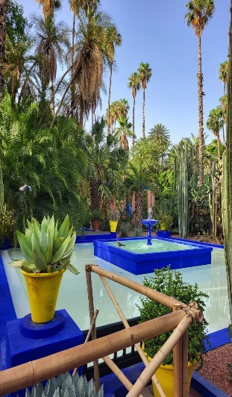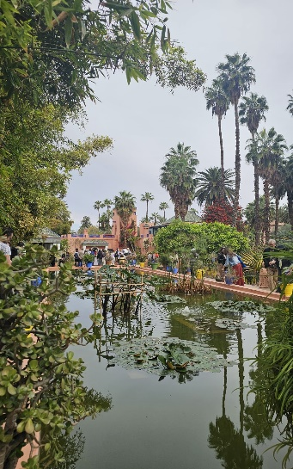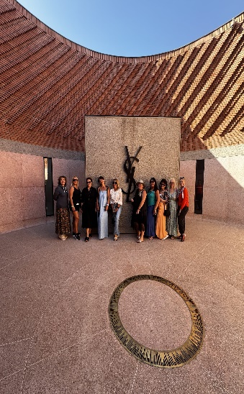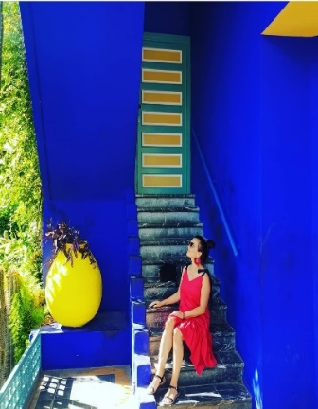

**Cenā ir iekļauts:**

* *Nakšņošana Riad Malaika* (2 naktis); Nakšņošanas cenā iekļauts: brokastis.
* Izjāde ar kamieļiem gar Atlantijas okeāna krastu
* Laivu pārbauciens un austeru degustācija
* Hassan II mošejas ekskursija gida pavadībā,
* Pusdienas Rabatā
* *Nakšņošana Melliber Apart Hotel* (1 nakts) ar brokastīm.
* Kaktusu plantācijas dārza apmeklējums
* *Nakšņošana Riad Chergui* (3 naktis) ar brokastīm.
* Pārgājiens gida pavadībā un viesošanās Marokāņu ģimenē, pusdienas
* Visi ceļojuma programmā minētie transfēri ar komfortablu autobusu;
* Grupas vadītāja pakalpojumi;
* Ieejas visos minētos apskates objektos: (Madrasa Ben Youssef, Majorel dārzs, Berberbu muzejs, Yves Saint Laurent modes muzejs, Le Jardin secret dārzs, El Bacha muzejs un coffee shop.)

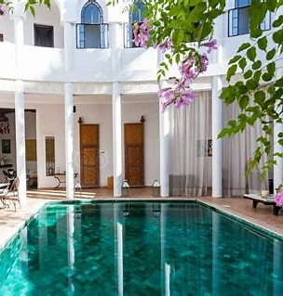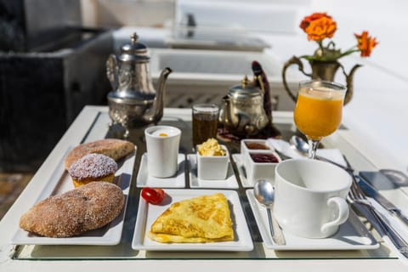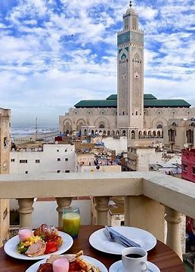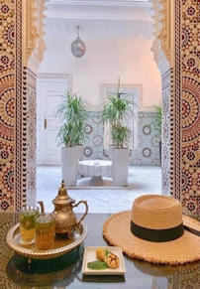

**Papildu izmaksas:**

Grupas aviobiļete **AirBaltic reisā Rīga – Marakeša – Rīga: 390,00 EUR** ( aviobiļetes cenā iekļauta nododamā bagāža līdz 23 kg un rokas bagāža līdz 8kg);

Ceļojuma medicīniskā apdrošināšana

Personiskie izdevumi.

**Ceļojumam nepieciešamie dokumenti:**

* Tavai pasei jābūt izdotai pēc 2007. gada 19. novembra un derīgai 6 mēnešus pēc atgriešanās no brauciena.
* Ja ceļojumā dodas nepilngadīga persona (līdz 18 gadiem) bez vecāku pavadības, līdzi nepieciešami sekojoši dokumenti - pase, dzimšanas apliecības oriģināls vai notāra apstiprināta kopija, kā arī notariāli apstiprināta pilnvara no viena vecāka.
* Latvijas pilsoņiem vīza uz Maroku nav nepieciešama
* Latvijas nepilsoņiem nepieciešama vīza ieceļošanai Marokā!

**Pieteikšanās ceļojumam, maksāšanas kārtība:**

* Pieteikums ceļojumam, norādot precīzus braucēju datus (vārds, uzvārds) vai (vārds, uzvārds, personas kods, pases numurs un derīguma termiņš. Personas kodu un dokumenta datus var pievienot rezervācijai arī vēlāk);
* veikt 200 EUR avansa iemaksu personai (jāveic 3 dienu laikā no rezervēšanas);
* otrā iemaksa personai jāveic 32 dienas pirms izlidošanas;
* savstarpēji vienojoties, minētie ceļojuma samaksas noteikumi var tikt atrunāti arī citādi.

**Atteikšanās no ceļojuma:**

**Ceļotājs jebkurā brīdī pirms kompleksā tūrisma pakalpojuma sākuma var izbeigt kompleksā tūrisma pakalpojuma līgumu, samaksājot sekojošu līguma izbeigšanas maksu:**

* Ja līdz braucienam atlikušas vairāk nekā 60 dienas, tiek ieturēta 1. avansa iemaksa;
* Ja līdz braucienam atlikušas mazāk kā 32 dienas, tiek ieturēti 100% no ceļojuma summas.  
  **Iemaksāto naudas summu ir iespējams pāradresēt citai personai, kura vēlas doties šajā ceļojumā**(ja dati tiek mainīti īsi pirms ceļojuma, var tikt piemērotas aviosabiedrības sankcijas par vārda maiņu).

**Papildu informācija:**

* JA Travel ir tiesīgs mainīt dienu kārtību un ekskursiju secību ceļojumā.
* Viesnīcu nosaukumi minēti plānotie, iespējamas nelielas izmaiņas neatkarīgu apstākļu dēļ.
* Iespējamas nelielas grafika izmaiņas, vēla ierašanās viesnīcā un atgriešanās mājās sakarā ar neparedzētiem apstākļiem (nelabvēlīgu ceļu satiksmes situāciju vai aviokompānijas reisa kavēšanās rezultātā).
* Ieejas biļešu un citu papildizdevumu cenas, valūtas kurss, kā arī programmā norādītie laiki ir orientējoši un var mainīties.
* Ceļojuma cena var palielināties LR likuma “Par PVN” izmaiņu gadījumā, kā arī saistībā ar ceļu vai lidostu nodokļu, degvielas cenu sadārdzinājumu  un ASV dolāru kursa pieaugumu.
* Minimālais dalībnieku skaits, kas nepieciešams kompleksā pakalpojuma sniegšanai ir 14 dalībnieki.
* Ceļojums nav piemērots personām ar ierobežotām pārvietošanās spējām (ratiņkrēslā). Personām, kuras pārvietošanās spējas ir ierobežotas fizisku vai mentālu problēmu, kā arī vecuma dēļ, un kuras stāvoklis prasa papildu palīdzību.
* Brauciens tiek organizēts atbilstoši tiem sanitāri epidemioloģiskajiem norādījumiem, kādi ir šobrīd spēkā. Ja kāds objekts Covid-19 neparedzamu apstākļu dēļ nav pieejams apskatei vai apgrūtina tekošu, normālu pārējo objektu apskati, tas tiek aizvietots ar citu.

**Ja esi gatavs 2025.gada Marokas, Āfrikas dārgakmens iepazīšanai zvani vai raksti mums uz e-pastu:** [**baltics@jatravel.lv**](mailto:baltics@jatravel.lv) **vai pa tālr. 26529955, 4 nedēļas pirms ceļojuma mēs veidosim grupas kopējo Whatsapp čatu, lai komunikācija ar dalībniekiem būtu ērtāka.**

**Uz tikšanos,**

**Jānis un Agita, JA Travel**